Контрольно-обобщающий урок по теме
«Эти непростые простейшие»
Дьячкова Наталья Анатольевна,
учитель биологии и химии высшей категории
МБОУ Верхнесоленовская СОШ

Класс: 7
Цель урока: обобщить, систематизировать и расширить знания о простейших, их значение в природе и жизни человека.
Планируемые результаты:
личностные: сформированность познавательных интересов, направленных на изучение биологических и экологических особенностей простейших;
сформированность интеллектуальных умений (доказывать, строить рассуждения, анализировать, сравнивать животных разных классов);
владение ключевыми компетентностями: учебно-познавательными, информационными, ценностно-смысловыми, коммуникативными.
метапредметные:
познавательные: умение видеть проблему, ставить вопросы, выдвигать гипотезы, давать определения понятиям, классифицировать;
выбирать основания для сравнения, построения логической цепочки;
преобразовывать одну информацию в другую.
регулятивные: умение высказывать предположение и его доказывать;
выполнять учебное действие в соответствии с планом.
коммуникативные: умение работать в группе; вести дискуссию;
работать совместно в атмосфере сотрудничества.
предметные: умение выявлять отличительные признаки простейших; умение сравнивать представителей классов простейших; умение делать выводы.
Вид урока: обобщающий урок
Форма урока: урок-путешествие; игра.
Оборудование: микроскопы, готовые микропрепараты (амебы, инфузории, эвглены зеленой), оценочные листы.
Компьютер, проектор, интерактивная доска, выход в Интернет.
Учебно-наглядные материалы: Мультимедиа презентация, модули ОМС (контроль); авторские ЭОР, выполненные в сервисе learningapps.org
Подготовка к уроку: учащиеся получили задание подобрать интересные факты о строении и жизнедеятельности простейших.
Ход урока
- Организационный момент.
Учитель: Ребята, сегодня мы с вами отправляемся в путешествие по удивительной стране, которую населяют разнообразные неповторимые существа, которых в 70 -е годы XVII века голландец Антони Ван Левенгук назвал «анималькули», что означает «маленькие животные» или «зверюшки».
Сегодня у нас урок-путешествие по станциям и мы будем говорить о животных типа …? (Простейшие). Тема урока – «Эти непростые простейшие». (Презентация, слайд 1-2)
Станция «И это все о них…»
Опережающее задание: учениками были подготовлены интересные факты о простейших. Сообщения дополняются просмотром слайд-шоу «Многообразие простейших» (Презентация слайд 3.)
Простейшие — основа всей жизни, они — прародители всего живого на планете, ибо именно с них началась сама жизнь. Они существуют и сейчас, они вокруг нас, но бесполезно оглядываться — без хорошего микроскопа разглядеть их не удастся.
Мир простейших организмов завораживает. При ближайшем рассмотрении удивляешься их причудливым и многообразным формам.
- В одной столовой ложке морского песка содержится в среднем от ста до двухсот тысяч раковин морских простейших — фораминифер.
- Самые многочисленные обитатели земли — это именно простейшие.
- Суммарная масса всех простейших на Земле оценивается примерно в пятьсот пятьдесят миллиардов тонн.
- До 90 процентов всей биомассы в мировом океане приходится именно на простейших.
- Окаменевшие отпечатки самых древних на планете простейших насчитывают примерно четыре миллиарда лет.
- Некоторые простейшие наделены возможностью распознавать растворённые в воздухе или воде запахи, то есть обонянием.
- Простейшие были обнаружены даже вокруг подводных геотермальных источников, где температура воды порой составляет экстремальные триста-четыреста градусов Цельсия.
- Самые большие из простейших одноклеточных — морские корненожки фораминиферы. Длина одного такого существа могла составлять до двадцати с лишним сантиметров. Вымерли они более семидесяти миллионов лет назад.
- На каждый кубический сантиметр коровьего желудка приходится до ста миллионов простейших инфузорий.
- В состоянии покоя простейшие могут сохранять жизнеспособность на срок до полутора десятилетий.
- Самые древние из ныне живущих обитателей нашей планеты были обнаружены глубоководным зондом на дне Марианской впадины, на глубине почти одиннадцати километров. Эти простейшие существуют в неизменном виде уже более миллиарда лет.
2.Активизация познавательной деятельности
Удивительно, как в организме размером меньше 1 мм могут сочетаться столько разных деталей, иногда образующих абстрактную картину, а иногда - вполне реалистичный образ, похожий на окружающие нас предметы.
Вопрос на активизацию познавательного интереса учащихся: насколько сложным может быть простейшее?
- Повторение и закрепление изученного материала.
Станция «Жили-были…»
Учитель: В распоряжении каждой группы находится микроскоп и готовый микропрепарат простейшего, которого необходимо определить. После этого, каждой команде предстоит составить рассказ о своем простейшем, используя полученные знания.
Каждая команда получает для фиксации своих результатов оценочные листы, которые заполняет капитан команды.
Группа 1: Амеба
Группа 2: Эвглена зеленая
Группа 3: Инфузория туфелька
- После выполнения задания выберите одного учащегося из группы для озвучивания характеристики своего простейшего. (Презентация слайд 4)
При отчете группы называют органеллы простейших и объясняют их функции. Максимальное количество баллов - 5.
Пока работают группы, к интерактивной доске вызывается по одному сильному ученику (представителю от каждой команды), для выполнения задания в интерактивном режиме.
Задание1. Выполнить интерактивное задание. Заполнить таблицу (каждый представитель от команды заполняет информацию о «своем» простейшем, работая по-очереди).
Максимальное количество баллов – 5

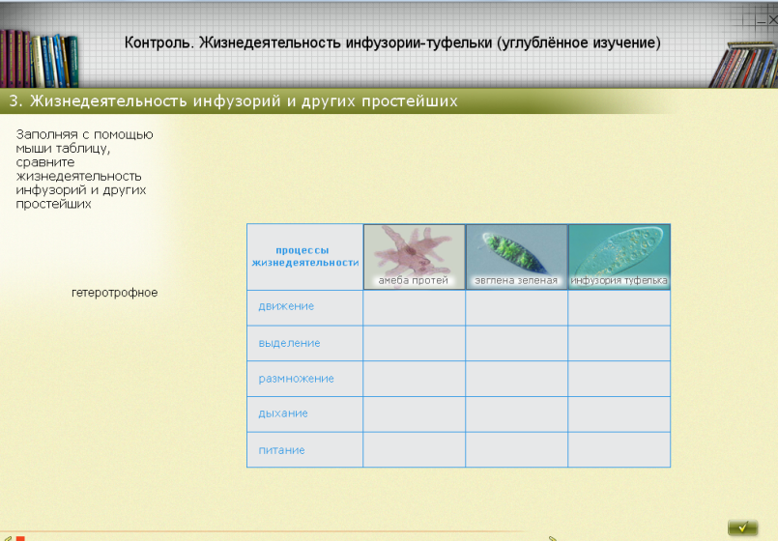
Учитель: Кто из простейших имеет более сложное строение?
Кто устроен более просто?
Можно ли сказать, что простейшие - это просто устроенные организмы? (Ответы учащихся)
Станция «Соотнеси». https://learningapps.org/watch?v=pkzwtkmsa18
Выполните интерактивный пазл: установите соответствие между видом простейшего и типом или классом, к которому оно принадлежит (задание проецируется на интерактивную доску).
Команды по очереди выполняют задание.
Максимальное количество баллов — 5
Физкультминутка. Ребята, поменяйтесь друг с другом местами за столами.
Станция «Знатоки».
Учитель: А сейчас, уважаемые знатоки, вам предстоит ответить на ряд сложных, но интересных вопросов о жизнедеятельности простейших.
- В пищеварительном тракте различных растительноядных животных, таких как, коровы, козы, овцы, обитает огромное количество инфузорий. Но животные, в организме которых живут инфузории, не страдают от их присутствия, а наоборот, нуждаются в них. Как это можно объяснить? (Инфузории, обитающие в кишечнике жвачных млекопитающих, не причиняют вреда своему хозяину, а на оборот, помогают им. Они расщепляют трудно перевариваемую клетчатку, т.е являются симбионтами)
- Ученые никак не могут поделить эвглену зеленую: один ученый считает, что эвглена – это растение, так как у нее есть хлоропласты, в которых происходит фотосинтез, а другой относит ее к царству животных, так как она активно передвигается и может питаться готовыми органическими веществами. Как вы считаете, кто прав? (Эвглена зеленая занимает промежуточное положение между растениями и животными).
- Во время Кавказской войны в XIX в. в крепости Адлер, окруженной болотами, за несколько лет вымер весь гарнизон русских солдат численностью в 922 человека. Убитых горцами среди них почти не было. Причина гибели солдат была иная. Как вы думаете какая? (Причина гибели – заболевание малярия. В прежние времена люди думали, что причина болезни, ядовитые болотные испарения. По-другому малярию называли болотная лихорадка. Как выяснилось в конце XIX века, что малярия действительно отчасти связана с болотом, но не с их испарениями, а с комарами, которые проходят цикл своего развития в болотах. Комары, как раз, и являются переносчиками малярийного плазмодия.)
- Для борьбы с малярией люди используют не только медицинские препараты, но и естественных врагов малярийного паразита. Его естественными врагами является небольшая пресноводная рыбка гамбузия. Зная, как развивается малярийный плазмодий, объясните, как эта рыбка помогает победить страшную болезнь. (На Кавказе для борьбы с малярией была акклиматизирована рыбка гамбузия, которая поедает личинок малярийных комаров).
- Амёба протей названа в честь героя греческой мифологии морского бога Протея, который обладал интересной способностью изменять своё обличие. Он мог принимать образы всевозможных живых существ и предметов. Почему так названа амеба? (Амёба протей не имеет постоянной формы тела, она непрерывно образует выросты (псевдоподии), в которые перетекает её цитоплазма).
- Солнечники и радиолярии не только имеют красивые и сложно устроенные раковины. Раковины этих простейших легкие и прочные, с рациональным расположением опорных конструкций. Многие архитекторы, исследовав строение различных живых объектов, том числе некоторых радиолярий, повторили их строение в архитектурных сооружениях. Так в архитектуре появился принцип дырчатых конструкций.
Известный математик-конструктор Ле-Реколе, разработал ряд конструкций, которые могут быть применены при строительстве различных сооружениях от перекрытий залов в зданиях до мостов и плотин. Пример такого сооружения – знаменитая Эйфелева башня в Париже. Какие еще сооружения можно построить по примеру этих непростых простейших? (слайд 8)
Максимальное количество баллов - 10.
Станция «Аукцион знаний»
Разгадайте кроссворд - https://learningapps.org/watch?v=ptsoiqg8518
Станция «Доскажи словечко».
Учитель: Отгадайте, ребята, о каком простейшем идет речь.
- При свете, как растение живу
Во мраке - хищником брожу.
Я похожа на листок,
Но имею я глазок:
Если есть луч света где-то,
Направленье знаю света.
Своим жгутиком верчу
И как пуля я лечу:
Мой подвижный длинный жгутик
Словно гибкий тонкий прутик
Совершает цикл вращенья,
Обеспечив мне движение.
Я – не синяя, как вена
Я -… (зеленая эвглена)
- Я живу не в грязной луже –
Мне кишечник домом служит.
И тепло и сытно в нем,
Шведский стол: что хошь берем.
Коли что не по нутру –
Проверчу в кишке дыру. (Кишечная амеба)
- Я ношу вуаль и жгутик,
И никто со мной не шутит.
Путешественник любой
Отступает предо мной.
Я несу болезнь с собою,
И трепещет все живое,
Коль на мухе на своей
Полечу я средь ветвей.
Будь то пеший или конный –
Усыплю болезнью сонной.
Весь меня боится свет.
Как зовусь я? Дай ответ. (Трипаносома)
- Она на туфельку похожа,
Обитает в грязных (лужах).
Передвигается по водичке
Помогают ей (реснички)
Огромную играет роль
Сократительная (вакуоль)
И так, как от ладони пальцы
Отходят от нее (канальцы)
Припомнить нам уже пора,
Она имеет два (ядра)
И вдруг на удивленье нам,
В миг разделилась (пополам). (Инфузория – туфелька)
Максимальное количество баллов - 3.
Учитель:
Какое же значение имеют простейшие в природе? А в жизни человека?
Оформим значение простейших в виде кластера:
Учитель:
Подведем итог: Несмотря на то, что размеры простейших очень малы, они имеют огромное значение в природе и жизни человека.
5. Рефлексия
Задание: каждой группе составить синквейн на тему «Простейшие»
Простейшие
Полезные и паразитические.
Передвигаются, питаются, размножаются.
Целостный живой организм!
Животные.
6. Подведение итогов. Выставление оценок.
7. Домашнее задание: создать буклет «Профилактика заболеваний, вызываемых простейшими»
Литература:
- Агеева И.Д. Веселая биология на уроках и праздниках: Методическое пособие. – М.: ТЦ Сфера, 2004
- Латюшин В. В., Шапкин В. А. Биология. Животные. 7 класс: учебник для ОУ /В. В. Латюшин, В. А. Шапкин. – М: Дрофа, 2008. – 302 с.
- Никишов А.И. Как обучать биологии. Животные 8 класс «ВЛАДОС» 2015
- Пепеляева О.А., Сунцова И.В. Поурочные разработки по биологии. 7 класс. / О.А.Пепеляева, И.В.Сунцова. - М.:Вако, 2004. – 432 с.
- Суматохин С.В. Биология 7 класс: методическое пособие. – М.: Мнемозина, 2011. – 192 с.
- http://schoolbobr.edu.minskregion.by/index.php?op=ViewArticle&articleId=3659&blogId=39
- Фото простейших для слайд-шоу - https://www.yaplakal.com/forum2/topic406054.html

